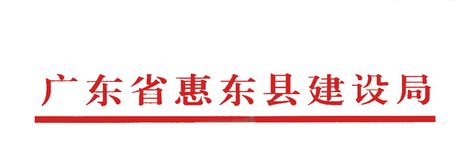

惠东建函〔2010〕26号
转发县委宣传部印发惠东县城创建广东省卫生县城攻坚冲刺阶段宣传工作方案的通知
各建筑业企业、监理公司：
现将县委宣传部《印发惠东县城创建广东省卫生县城攻坚冲刺阶段宣传工作方案的通知》（惠东宣〔2010〕13号）转发给你们，并结合县城建筑工地的实际，提出如下意见，请一并贯彻落实。
一、目前，县城“创卫”工作已进入攻克攻坚冲刺阶段，各建筑业企业、监理公司领导必须高度重视，严格按照县建设局《关于印发惠东县建设局创建省级卫生城镇工作方案的通知》（惠东建〔2009〕52号）的要求，扎实抓好各项工作的落实。在巩固上一阶段“创卫”成果的基础上，进一步加大工作力度，切实整治建筑工地存在的脏、乱、差等突出问题，确保建筑工地“创卫”工作目标的如期实现。我局将进一步加大检查、督查力度，对“创卫”工作开展不力、各项整改不落实、不达标的建筑业企业、监理公司，将列作重点监控对象，依据相关法律法规从严处罚，并通过新闻媒体予以曝光。

二、为营造“人人关心创卫、人人参与创卫”的良好气氛，县城范围的建筑工地必须在本月十日前悬挂二条以上宣传横幅，并采取张贴宣传标语，出版黑板报的形式，营造良好的“创卫”氛围（横幅、标语内容在本通知所附的“惠东县创建省级卫生县城宣传标语”中自选）。

二〇一〇年四月六日

抄送：县创卫办

